Nº 484 - 03/07 a 09/07/2015

Agenda do Pastor Sinodal

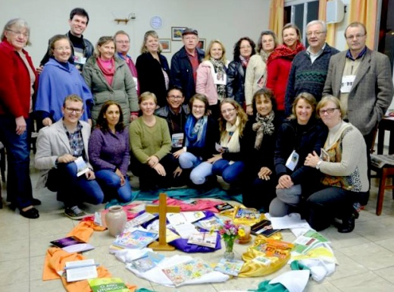
Nos dias 20 a 21 de junho, reuniu-se, em São Leopoldo (RS), o Conselho Nacional da Educação Cristã Contínua (ECC) da Igreja Evangélica de Confissão Luterana no Brasil (IECLB). O pastor Adelcio Kronbauer, de Nova Friburgo - RJ, representou o Sínodo Sudeste. A Formação Contínua é uma das prioridades apontadas no Planejamento Estratégico do Sínodo. A próxima reunião do Conselho Nacional da ECC está prevista para 19 e 20 de outubro deste ano. Mais>>>

No dia 07 de julho, o Pastor Sinodal Geraldo Graf participará, em Porto Alegre - RS, da reunião da comissão instituída pela IECLB para estudar o tema Homoafetividade. Os acontecimentos recentes ocorridos no Brasil e no mundo colocaram as pessoas em lados antagônicos dessa discussão. Também nas fileiras da IECLB há posições opostas. Exercendo a Pastoral do Cuidado e da Misericórdia, a IECLB procura estabelecer posicionamentos e critérios os mais justos possíveis de acordo com a Palavra de Deus.

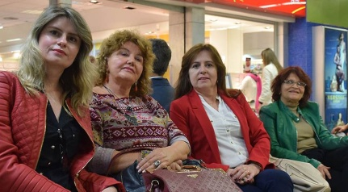
Representantes da diretoria da Comunidade de Belo Horizonte e representantes da IBML viajam para a Alemanha, entre os dias 01 e 21 de Julho, comunica o P. Nilton Giese: "Estamos começando nossa viagem para Alemanha. A Comunidade de Schwaig, nossa comunidade parceira, gentilmente está nos convidando Nosso compromisso é – durante as próximas 3 semanas – participar ativamente das atividades da Comunidade, falando do trabalho pastoral e diaconal da CECLBH. Já temos a programação em mãos. São pelo menos 3 atividades todos os dias nas próximas três semanas".

Motivações para as Ofertas nos Cultos (veja plano 2015 aqui)
As dádivas partilhadas nos Cultos ...
05 de julho – 6º Domingo após Pentecostes
são destinadas pelo Sinodo Sudeste para
Projetos de Missão no Sinodo Sudeste - Oferta Sinodal
No Sínodo Sudeste há sete Campos de Atuação Ministerial com ênfase na missão. A manutenção destes trabalhos acontece, em parte através de projetos missionários de igrejas e agências doadoras do exterior e da Campanha VAI-E-VEM da IECLB, em parte através de dotação do Sínodo Sudeste. No último dia 25 de junho, os projetos de missão estiveram reunidos em São Paulo para tratar da continuidade dos mesmos. Sua oferta possibilitará a manutenção do trabalho de missão e de evangelização em localidades onde a IECLB começa a se fazer presente.

Lema Bíblico da Semana
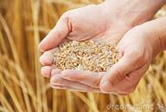
“A semente que caiu na terra boa são os que, tendo ouvido de bom e reto coração, retêm a palavra; estes frutificam com perseverança.”.
Lucas 8.15
O lema desta semana faz parte da parábola do semeador. O nosso versículo conclui a parábola. Nesta parábola há sementes que caem na beira do caminho, outras caem num lugar com muitas pedras, outras no meio de espinhos e algumas caíram em terra boa.
A semente que caiu em terra boa produziu cem grãos para cada semente. Qual é o segredo desta terra boa? Qual é o adubo que a faz frutificar tanto? É a palavra de Deus. Não é por acaso que o Sermão do Monte, Mateus 5 a 7, conclui afirmando: “Quem ouve esses meus ensinamentos e vive de acordo com eles é como um homem sábio que construiu a sua casa sobre a rocha” (Mateus 7.24).
A palavra de Deus é que nos dá os nutrientes necessários para que sejamos terra fértil. É a palavra de Deus que nos torna terra boa que faz germinar e frutificar a semente do amor, da paz, do perdão, da reconciliação e da perseverança revelados por Jesus Cristo. É a palavra de Deus que nos faz resistir às tentações, aos tempos áridos da vida e as tantas ofertas fáceis que apenas procuram explorar e sufocar a vida.
Obrigado, Senhor, pela tua palavra. Ao ouvi-la e guardá-la, tu me tornas terra boa para produzir os frutos do teu amor. Amém.
Vice Pastor Sinodal Ernani Ropke

Meditação Publicada no Portal Luteranos
Ministros e Ministras no Sínodo Sudeste – IECLB

A VOZ
Palavras são apenas tentativas de aproximação. Sua pronúncia será marcada pela precariedade, pelo fato de não darmos conta do absurdo e das maravilhas da condição humana e social.

Leia a meditação >>>

Aniversários
“Em Deus, cuja palavra eu exalto, neste Deus ponho a minha confiança e nada temerei.” Salmo 56.4
05 de Julho - Valéria Azambuja Pereira
07 de julho - Pa. Aneli Schwarz
08 de julho – P. Luis Carlos de Oliveira

Comunicando...

Encontro de Formação de Jovens - A Interpretação da Bíblia, segundo Lutero
Jovens: convite para encontro de formação
Os/as jovens do Sínodo, através do COSIJE (Conselho Sinodal da JE), também estão ocupados com a temática do luteranismo na perspectiva dos 500 anos da Reforma. É legal ver isso acontecer.
Preparam um encontro de formação de lideranças jovens com o tema: “A INTERPRETAÇÃO DA BÍBLIA, SEGUNDO LUTERO”.
O encontro será ministrado pelo Pastor Dr. Leandro Hofstätter e acontece nos dias 25 e 26 de julho no Lar Luterano Belém.
Inscrições para as vagas remanescentes até o dia 15/07
Veja convite e ficha de inscrição >>> clique aqui <<<

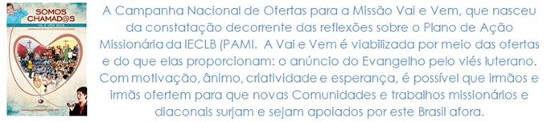

Notícias das Comunidades e Paróquias do Sinodo Sudeste publicadas no Portal Luteranos - Alguns destaques da Semana:

01/08/2015 Curso de Extensão Comunitária: Rumo aos 500 anos da Reforma
25/07/2015 Encontro de Formação de Jovens - A Interpretação da Bíblia, segundo Lutero
18/07/2015 Convivendo com as perdas: Luto e Renascimento - Curso: 18/07/2015
15/07/2015 RUMO AOS 500 ANOS DA REFORMA MARTIN LUTHER
30/06/2015 ENCONTRO DE HOMENS
28/06/2015 Apresentação dos novos Confirmandos da Igreja Luterana de Santos 22/06/2015
27/06/2015 Luteranos Santos - Boletim Semanal Nª 59 - 150626 - Lucas 6, 36-42: Livres de julgar e ser julgado
27/06/2015 COMUNIDADE DE SÃO CARLOS
26/06/2015 Prédica: Lamentações de Jeremias 3.17-26
25/06/2015 Projetos Missionários do Sínodo Sudeste se reúnem em São Paulo
24/06/2015 25 de junho - 188 anos anunciando o Evangelho do perdão, reconciliação e transformação.
23/06/2015 Mulheres da OASE de Rio Claro
21/06/2015 JOVENS EM MOVIMENTAÇÃO
17/06/2015 Meditação: Marcos 4.35-41 - Jesus na tormenta do Mar da Galiléia - Rembrandt 1633
23/05/2015 NOITE DE CASAIS - 23/05/2015
20/05/2015 VISITA DO GRUPO OASE AO LAR DA OASE - 20/05/2015

As edições do Boletim Semanal estão na página do Sínodo Sudeste no portal Luteranos. CLIQUE AQUI
Você está recebendo este Boletim Semanal por estar cadastrado em nosso Banco de Dados.
Caso não queira mais receber este Boletim, por favor, clique aqui.
Caso desejar alterar ou incluir novo endereço de e-mail para receber este Boletim, clique aqui

